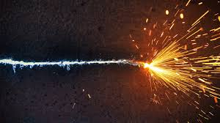
УКРАЇНА
МІНІСТЕРСТВО ОСВІТИ І НАУКИ УКРАЇНИ
ДЕПАРТАМЕНТ ОСВІТИ І НАУКИ ДНІПРОПЕТРОВСЬКОЇ ОБЛДЕРЖАДМІНІСТРАЦІЇ
ПРОФЕСІЙНО-ТЕХНІЧНЕ УЧИЛИЩЕ №6

МЕТОДИЧНА РОЗРОБКА НА ТЕМУ :
«ВИСВІТЛЕННЯ ТЕМИ ЕНЕРГОЗБЕРЕЖЕННЯ НА УРОКАХ ВИРОБНИЧОГО НАВЧАННЯ ЗА СПЕЦІАЛЬНІСТЮ «ЕЛЕКТРОГАЗОЗВАРНИК»

Розробив:
майстер виробничого навчання
Вакуленко В.Г.

м. Дніпро
2022

Зміст

1.Вступ………………………………………………………………2
2. Економія електроенергії при зварювальних роботах………...3
3. Приклади практичного застосування ………………………....8

- Вступ
Енергозбереження є визначальним фактором розвитку національної економіки. Від розв’язання проблем енергозбереження істотно залежить рівень благополучного майбутнього нашої держави та її громадян. Для виходу української економіки на рубежі розвинених країн необхідно, як мінімум, утричі підвищити її енергоефективність та удвічі — обсяги використання паливно-енергетичних ресурсів.
Мета представленої розробки - розкриття цієї проблеми перед здобувачами освіти, що навчаються за спеціальністю «Електрогазозварник. Електрозварник на автоматичних та напівавтоматичних машинах» . Завдяки системному підбору інформаційних матеріалів розробка стане корисною для викладачів спецтехнології, майстрів виробничого навчання, здобувачів освіти. Матеріали представлені у формі окремих розділів, що охоплюють основне коло питань енергозбереження, бачення шляхів розв’язання цієї проблеми.

Енергозбереження.
Енергозбереження означає раціональне використання енергії у всіх ланках перетворення енергії – від видобутку первинних енергоресурсів до споживання всіх видів енергії кінцевими користувачами.
Заходи щодо енергозбереження можуть бути різними. Один із найдієвіших способів збільшення ефективності використання енергії – застосування сучасних технологій енергозбереження.
Технології енергозбереження не лише дають значне зменшення витрат на енергетичні витрати, а й мають очевидні екологічні переваги.

Економія електроенергії при зварювальних роботах
Без зварювання металів не обходиться жоден виробничий процес. Будівництво та реконструкцію штучних споруд також неможливо уявити без проведення зварювальних робіт. Статистика показує, що понад 80% зварювальних робіт при цьому здійснюється електрозварюванням. Це дає більші можливості економії електроенергії.

Основні напрями робіт з економії електроенергії –
- це оптимальний вибір способу електрозварювання,
- вдосконалення технології зварювання, механізація та автоматизація електрозварювальних робіт,
- скорочення холостого ходу зварювальних агрегатів та підвищення їх коефіцієнта потужності.
Розглянемо кожен напрямок.
Під оптимальним вибором способу електрозварювання розуміють:
- заміна ручного дугового зварювання на змінному струмі автоматичного під флюсом (дозволяє отримати 5 - 7% економії електроенергії).
- перехід від ручного електрозварювання на постійному струмі до напівавтоматичного в середовищі вуглекислого газу (зменшує питому витрату електроенергії в 2 - 2,5 рази).
- заміна ручного дугового електрозварювання точкового контактного (зменшує питомі витрати електроенергії в 2 - 2,5 рази).
заміна дугового електрозварювання на шовну контактну (знижує витрати електроенергії на 15%).
- переведення ручного дугового зварювання з постійного струму на змінний (зменшує витрати електроенергії в 2 - 3 рази).
При контактному зварюванні найбільш економічним є точкове, тому розширення застосування точкового зварювання дає велику економію електроенергії.
Удосконалення технології електрозварювання можливе:
- за рахунок використання електродів з покриттям, в яке введено залізний порошок (дозволяє збільшити силу зварювального струму, підвищити продуктивність та знизити питомі витрати електроенергії на 8 – 12 %);
- застосування присадки як металу в порошку;
- застосування електрошлакового зварювання при зварюванні металів великої товщини;
- запровадження контактного зварювання на жорстких режимах;
- правильного вибору режимів роботи.
- Скорочення холостого ходу. Більшість виробничого часу зварювальних трансформаторів становить режим холостого ходу, тобто такий режим, коли трансформатор підключений до мережі живлення, але зварювання не проводиться.Струм холостого ходу при цьому, залежно від потужності зварювального апарату, становить від 10 до 20 А. Підвищення коефіцієнта потужності зварювальних агрегатів.
Для підвищення коефіцієнта потужності (cosφ) електричних установок застосовують компенсацію реактивної потужності. Відсутність компенсації реактивної потужності призводить до наступних наслідків:
у трансформаторів при зменшенні cosφ зменшується пропускна здатність активної потужності внаслідок збільшення реактивного навантаження;
збільшення повної потужності при зниженні cosφ призводить до зростання струму і, отже, втрати потужності, які пропорційні квадрату струму;
збільшення струму призводить до додаткового нагрівання обмоток, що погіршуються умови роботи ізоляції;
збільшення струму при зниженні cosφ веде до збільшення втрати напруги у всіх ланках енергосистеми, що спричиняє зниження напруги у споживачів.
Збільшення коефіцієнта потужності (зменшення кута φ - зсуву фаз струму та напруги) можна досягти наступними способами:
1) заміною мало завантажених зварювальних апаратів апаратами меншої потужності;
2) зниженням напруги;
3) зменшенням часу роботи зварювальних апаратів на неодруженому ходу;
4) включенням до мережі спеціальних компенсуючих пристроїв, що є великим обсягом зварювальних робіт у будівництві спричиняє великі витрати електроенергії.
Тому раціоналізація електрозварювальних робіт може дати суттєву економію електроенергії.
Витрата електроенергії при зварювальних роботах може бути скорочена завдяки покращенню технології, а також проведенню низки організаційних та конструктивних заходів.
До організаційних заходів слід віднести:
попереднє ознайомлення зварювальника з кресленнями, прийнятими розмірами та допусками швів, з технологічним процесом; перевірку технічного стану електрозварювального обладнання та проводів.
Для отримання шва високої якості при меншому нагріванні основного металу при дуговому зварюванні рекомендуються наступні технологічні заходи:
виконання швів точно за розмірами, заданими кресленнями;
використання шаблонів; складання деталей з малими зазорами (2-3 мм) у стиках і з щільним приляганням при зварюванні внахлестку (при зварюванні з'єднань із завищеними зазорами витрата наплавленого металу, часу та енергії сильно збільшується);
контроль збирання під зварювання; застосування товстообмазаних електродів, що забезпечують підвищення міцності та зниження втрат на чад та розбризкування (ці втрати великою мірою впливають на витрату електроенергії);
правильний вибір величин зварювального струму залежно від діаметра та матеріалу електрода з контролем режиму зварювання за амперметром.
Раціональній витраті електроенергії при електрозварювальних роботах сприяють також:
*чистота поверхонь деталей, що зварюються, очищення їх від окалини, іржі та бруду;
* вибір перерізів зварювальних проводів відповідно до навантаження;
систематична ревізія всіх контактів;
*якісний ремонт обладнання;
*застосування схем обмеження холостого ходу зварювального обладнання, коли за умовами технологічного процесу мають місце тривалі перерви у використанні.
За наявними дослідними даними при роботі вхолосту втрати потужності складають: при однопостовому зварювальному трансформаторі до 0,4 кВт, а при однопостовій машині постійного струму до 2,3 кВт.
* Вибір режиму зварювання
Основними параметрами режиму ручного дугового зварювання є діаметр електрода і сила зварювального струму.
Швидкість зварювання і напруга дуги при ручному зварюванні, як правило, не регламентуються. Їх добирає сам зварник залежно від марки електрода і положення шва в просторі.
Сила зварювального струму в основному залежить від діаметра електрода. Для діаметрів 3 – 6 мм її визначають за формулою
I = k∙d, (4), де I – сила зварювального струму, А; d – діаметр електрода, мм; k – коефіцієнт, що дорівнює 40...60 – для електродів із стержнем з низьковуглецевої сталі і 35...40 – з високолегованої сталі.
Діаметр електрода беруть залежно від товщини зварюваного металу (табл. 1). Таблиця 1. Залежність діаметру електроду від товщини зварюваного металу
Товщина металу, мм | 1 - 2 | 3 | 4 - 5 | 6 - 12 | більше 12
Діаметр електроду, мм | 1,5 - 2,5 | 3 | 3-4 | 4-5 | більше 5

Приклади практичного застосування
Систематизована таким чином інформація дає можливість її використання при проведенні теоретичних і практичних занять. Наведемо приклади деяких з них.

Колективна справа «Віртуальний пошук на тему : «Розмаїття зварювального обладнання на сучасному ринку»
Даний вид роботи може застосовуватись як при очному так і при змішаному або дистанційному навчанні. Здобувачі освіти діляться на міні-групи по 2-3 чоловіка і отримують завдання знайти інформацію про зварювальне обладнання що відрізняється певними характеристиками, і використовується в певній області. Також пропонується створити 2-3 слайди з його презентацією. Потім всі слайди об’єднують в одну загальну презентацію зварювального обладнання.
В подальшому її можна використовувати на уроках спецтехнології або виробничого навчання , що проводиться у вигляді ділової гри.

Інтерактивний плакат

Не потрібно забувати, що здобувачі освіти, особливо на перших курсах, це молоді люди і їм хочеться відчути себе лідерами, продемонструвати оточуючім свої знання чогось зовсім нового, особливо в інформаційних технологіях. На допомогу в цьому випадку приходить створення інтерактивного плакату на платформі ThingLink.

Тут здобувачі освіти мають простір для творчості. Адже при створенні плакату вони можуть використовувати всю наявну інформацію: текстову, фото, малюнки, відео, тести, вікторини.

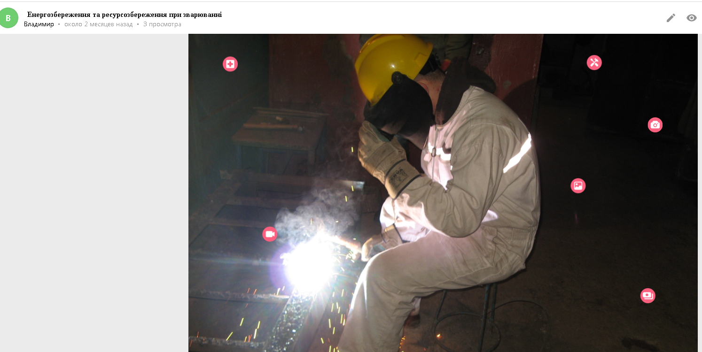
Практичне завдання-гра.
Обладнання і матеріали:
Здобувачам освіти пропонується велика кількість металевих пластин і електроди різного діаметру, штангенциркуль, мікрометр.
Завдання :
За допомогою вимірювальних інструментів визначити товщину металу, діаметр електродів .
Підібрати електроди , що необхідні для зварювання металу певної товщини.

Самостійне складання здобувачами освіти вікторин, тестів.
Даний вид роботи може застосовуватись як при очному так і при змішаному або дистанційному навчанні, як засіб залучення до контролю отриманих знань. Здобувачі освіти отримують завдання підготувати по 1-2 питання з питань енергозбереження при зварюванні. В подальшому можна провести конкурс на краще питання, сформувати з них вікторину, оформити у вигляді тестів. А в подальшому використовувати на уроках спецтехнології або виробничого навчання, розповсюджувати в соцмережах.

